Jueves
08
de Octubre

Educación Preescolar

Lenguaje y Comunicación

Así se dice en mi familia

Aprendizaje esperado: Conoce palabras y expresiones que se utilizan en su medio familiar y localidad, y reconoce su significado.

Énfasis: Conoce palabras y expresiones que se utilizan en su medio familiar y localidad, y reconoce su significado.

¿Qué vamos a aprender?

Descubrirás el significado de algunas palabras que se utilizan de manera común en tu familia y en tu localidad.

Pide a un adulto que te acompañe, él o ella podrán ayudarte a desarrollar las actividades y a escribir las ideas que te surjan.

¿Qué hacemos?

Observa el siguiente video en él se explica el origen de las palabras

- “Momentos para recordar de Origen de las palabras en Once Niños”
https://www.youtube.com/watch?v=50LtJLjXh8k

Que te pareció el video, ¿te gusto? cómo pudiste escuchar las palabras reflejan el modo de ser de las personas y de un pueblo entero, es decir son parte de la cultura de los mexicanos, los modismos se utilizan para expresar emociones.

Pide a mamá o papá que te lean algunas palabras que se mencionaron en el video.

Palabra | Significado
Padriuiris | Algo esta bonito
Cachivache | Objetos abandonados
Pro | Profesional
Googlear | Buscar algo en Internet
Chafa | Algo de mala calidad
Break | Descanso

Otra de las expresiones que seguramente has escuchado mucho es la palabra ¡súper! qué significa o quiere decir que algo está muy bien. Por ejemplo, si te preguntan cómo pasaste el día y respondes ¡súper! quiere decir que lo pasaste muy contenta o contento.

Si la combinas con otra palabra como por ejemplo súper linda o súper lindo te estas refiriendo a que es hermosa o hermoso, cuando utilizas la expresión súper padre estas queriendo decir que algo te gusta mucho.

El Reto de Hoy:

Investiga con tu familia que palabras o expresiones utilizan, seguramente podrán compartirte algunas nuevas, no olvides preguntarles su significado.

¡Buen trabajo!

Gracias por tu esfuerzo

Para saber más:
Lecturas
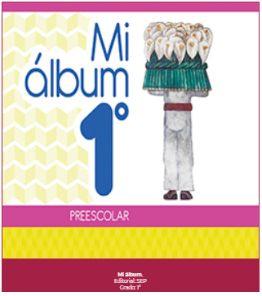
https://libros.conaliteg.gob.mx/20/K1MAA.htm
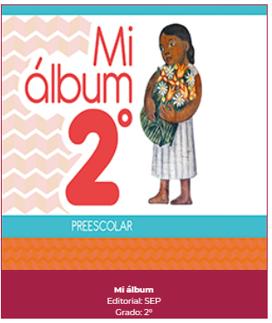
https://libros.conaliteg.gob.mx/20/K2MAA.htm

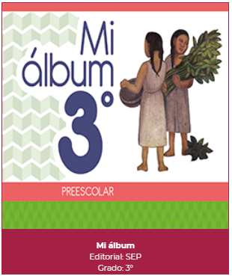
https://libros.conaliteg.gob.mx/20/K3MAA.htm

